Faculdade de Engenharia da Universidade do Porto



Sistema de Gestão de Bateria de um Veiculo Electrico

Estado de Arte

Afonso Lopes

Carlos Ribeiro

José Ricardo Soares

Nuno Curral

Vasco Sotomaior

Relatório do Trabalho Prático realizado no âmbito da Unidade Curricular  
Electrónica Automóvel do

Mestrado Integrado em Engenharia Electrotécnica e de Computadores

Novembro de 2011

# Conteúdos

Conteúdos 2

Introdução 3

Baterias 4

Tecnologias de armazenamento de energia 4

Armazenamento químico 7

Modelos de Baterias 10

Comparação das baterias 12

Tipologia de controlo e monitorização - proposta de solução 14

Unidade de Monitorização das baterias 14

Unidade de Controlo das Baterias 14

Infra-estrutura de Comunicações 15

Tipologias de Implementação de BMS 15

Proposta de Solução 16

Controlador Mestre: 23

Balanceamento, carregamento e aquisição 24

Conversores de potência 27

Conversor AC/DC, topologias 28

Conversor DC/DC, topologias 31

Referências 33

# Introdução

Este documento foi desenvolvido no âmbito da unidade curricular de electrónica automóvel, e tem como principal objectivo expor a pesquisa e a análise realizada do estado de arte de sistemas de gesto de baterias para veículos eléctricos.

Inicialmente é apresentado o estado de arte do sistema global de gestão de bateria e é apresentada uma solução para a sua arquitectura. No seguimento desta exposição são apresentadas as várias tecnologias mais utilizadas nos vários subsistemas constituintes do BMS.

O primeiro subsistema apresentado é naturalmente o módulo de baterias. Diferentes tipos de baterias são analisados no sentido de averiguar a melhor solução para o projecto, baseado nas várias vantagens e desvantagens das tecnologias existentes, sendo depois proposto uma solução.

A tipologia de controlo, os conversores de potência e as tecnologias de balanceamento são outras das questões analisadas no sentido de seleccionar a melhor solução para integrar no sistema.

O documento resume a trabalho de pesquisa realizado e com base nessa análise as soluções são apresentadas.

# Baterias

Existem dois tipos de baterias, que são as recarregáveis e as descartáveis, pelo que não vou falar nas descartáveis pois esse tipo de baterias não tem interesse no âmbito do BMS (Battery Manager System).

As baterias recarregáveis podem ser formadas por uma ou mais [células eletroquímicas](http://translate.googleusercontent.com/translate_c?hl=en&rurl=translate.google.com&sl=en&tl=pt&twu=1&u=http://en.wikipedia.org/wiki/Electrochemical_cell&usg=ALkJrhjE_oYERQla4doarH7cApsYUz4uMQ), e podem ter vários formatos e tamanhos. As baterias utilizam vários produtos químicos tais como, [chumbo-ácido](http://translate.googleusercontent.com/translate_c?hl=en&rurl=translate.google.com&sl=en&tl=pt&twu=1&u=http://en.wikipedia.org/wiki/Lead-acid_battery&usg=ALkJrhia6wjCnsQq3IlZaFJo-0ZP5C4s0A), [níquel-cádmio](http://translate.googleusercontent.com/translate_c?hl=en&rurl=translate.google.com&sl=en&tl=pt&twu=1&u=http://en.wikipedia.org/wiki/Nickel-cadmium_battery&usg=ALkJrhgy8RYHGum6UIZ67gisXmSeAow61g) (NiCd), [de níquel metal hidreto](http://translate.googleusercontent.com/translate_c?hl=en&rurl=translate.google.com&sl=en&tl=pt&twu=1&u=http://en.wikipedia.org/wiki/Nickel-metal_hydride_battery&usg=ALkJrhhHs84EWpmhoGTE1zz6HZotAtjBvg) (NiMH), [iões de lítio](http://translate.googleusercontent.com/translate_c?hl=en&rurl=translate.google.com&sl=en&tl=pt&twu=1&u=http://en.wikipedia.org/wiki/Lithium_ion_battery&usg=ALkJrhjLaMjVe-FUDtBJa7oMRM3AfrUw-A) (Li-ion), e [de iões de lítio polímero](http://translate.googleusercontent.com/translate_c?hl=en&rurl=translate.google.com&sl=en&tl=pt&twu=1&u=http://en.wikipedia.org/wiki/Lithium_ion_polymer_battery&usg=ALkJrhh7PoCojLcvyhntsdrOLdBnSljHng) (Li-ion polímero).

As baterias recarregáveis ​​têm menor e impacto ambiental do que as baterias descartáveis, estas ​​têm custo inicial mais elevado, mas podem ser recarregadas e usado muitas vezes, pelo que tem custo total de uso muito menor.

## Tecnologias de armazenamento de energia

**Flywheels**

*Flywheel energy storage* (FES) funciona acelerando um [rotor](http://translate.googleusercontent.com/translate_c?hl=en&ie=UTF8&prev=_t&rurl=translate.google.com&sl=en&tl=pt&twu=1&u=http://en.wikipedia.org/wiki/Helicopter_rotor&usg=ALkJrhivr9ioYN3LcT7zTPFpdTmXXGoldQ) a uma velocidade muito alta e manter a energia no sistema como [energia rotacional](http://translate.googleusercontent.com/translate_c?hl=en&ie=UTF8&prev=_t&rurl=translate.google.com&sl=en&tl=pt&twu=1&u=http://en.wikipedia.org/wiki/Rotational_energy&usg=ALkJrhjayTvugOnG--ioWqfRgCYiFmh2oA). Quando a energia é extraída do sistema, velocidade de rotação do volante é reduzida como consequência do princípio da [conservação de energia](http://translate.googleusercontent.com/translate_c?hl=en&ie=UTF8&prev=_t&rurl=translate.google.com&sl=en&tl=pt&twu=1&u=http://en.wikipedia.org/wiki/Conservation_of_energy&usg=ALkJrhgc2CEb4fftvcxApvBeG1JW7weRYg), normalmente usa electricidade para acelerar e desacelerar a *Flywheel*

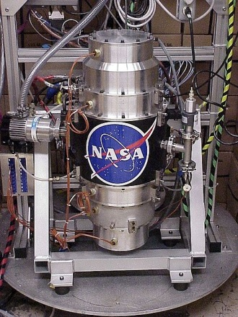

Vantagens

* Impacto ambiental mínimo.
* Capacidade de armazenamento.
* Carregamento rápido.
* Durabilidade.

Desvantagens

* Pouca resistência a choques mecânicos.
* Variações na tensão e frequência de saída.
* Efeito giroscópio.
* Segurança.

**Hidrogénio**

A electricidade é a obtida através da combinação do hidrogénio com o oxigénio produzindo vapor de água e libertando energia que é convertida em electricidade.

O hidrogénio não é uma fonte primária de energia, pois pode ser obtido de diversas fontes energéticas (petróleo, gás natural, electricidade, energia solar) e não é poluente, o uso do hidrogénio como combustível já é utilizado, em vários protótipos de carros nos países desenvolvidos.

Vantagens

* Capacidade de armazenamento
* Não poluente
* Maior densidade energética por massa

Desvantagens

* Custos
* Segurança

**Armazenamento Bombeado Hidroeléctrico**

A energia e produzida através de energia potencial, que e obtida com o armazenamento de água bombeada.

O armazenamento bombeado hidroeléctrico é um tipo de [geração de energia](http://translate.googleusercontent.com/translate_c?hl=en&rurl=translate.google.com&sl=en&tl=pt&twu=1&u=http://en.wikipedia.org/wiki/Power_generation&usg=ALkJrhjF6gDaFvU7EMnI7EqNtlzdL7xNeg) utilizado por algumas [barragens](http://translate.googleusercontent.com/translate_c?hl=en&rurl=translate.google.com&sl=en&tl=pt&twu=1&u=http://en.wikipedia.org/wiki/Power_plant&usg=ALkJrhhQCfMhTBQ3GFWYju0rEeqUluq0BQ) para o [balanço de carga](http://translate.googleusercontent.com/translate_c?hl=en&rurl=translate.google.com&sl=en&tl=pt&twu=1&u=http://en.wikipedia.org/wiki/Load_balancing_%28electrical_power%29&usg=ALkJrhgFVHIiYz42II6BR-BWc-cg0RZrmA). O método armazena energia na forma de água, bombeada de um reservatório menor elevação para uma altitude maior, tirando proveito do baixo custo de electricidade fora de pico eléctrico. Durante os períodos de alta demanda eléctrica, a água armazenada é libertada através de [turbinas](http://translate.googleusercontent.com/translate_c?hl=en&rurl=translate.google.com&sl=en&tl=pt&twu=1&u=http://en.wikipedia.org/wiki/Turbine&usg=ALkJrhjVA1Rq96dbKty4hoimTFVzqSAS9g) para produzir energia eléctrica.



*Seawater Pumped-storage Power Plant, Fujihara*

Em momentos de baixo consumo eléctrico, o excesso de capacidade de geração é usado para bombear água para o reservatório superior, quando há maior consumo, a água é libertada de volta para o reservatório inferior através de uma turbina, gerando electricidade. Normalmente usam-se turbinas reversíveis a actuar como bomba e turbina.

Tendo em conta as perdas de evaporação da água, e as perdas de conversão, de aproximadamente 70% a 85% da energia eléctrica utilizada para bombear a água para o reservatório mais elevado pode ser recuperado. A técnica é actualmente o melhor custo-benefício, de armazenar grandes quantidades de energia eléctrica numa base operacional, mas os custos de capital e a presença de geografia apropriada são factores críticos de decisão.

Vantagens

* Capacidade de armazenamento
* Durabilidade elevada

Desvantagens

* Impacto ambiental
* Custo/tempo da construção
* Dependência de sistema de geração ou rede eléctrica

**Ar Comprimido (CAES)**

O sistema CAES (Ar Comprimido Energy Storage) é uma maneira de armazenar a energia gerada para utilizar posteriormente, isto é a energia gerada durante os períodos de baixo consumo de energia e armazenada podendo ser libertada para períodos de maior consumo (picos), este armazenamento e efetuado com a compressão do ar e a sua eficiência de armazenamento e muito influenciada pela temperatura, pelo que existem três métodos, pode ser adiabático, diabático, ou isotérmica. Para este processo de armazenamento é muitas vezes utilizada uma caverna subterrânea criada por mineração ou utilizando uma mina abandonada.

Vantagens

* Limpa
* Eficiente
* Econômica

**SMES**

Supercondutores de armazenamento de energia magnética são sistemas que armazenam energia no campo magnético criado pelo fluxo de corrente contínua, numa bobina supercondutora que foi arrefecido a criogénico, a uma temperatura abaixo de sua temperatura crítica supercondutora, este sistema é tipicamente constituído por três partes, bobina supercondutora, sistema de condicionamento de potência, e sistema arrefecido a criogénico. Com a utilização da bobina supercondutora, a corrente não irá cair e a energia magnética pode ser armazenada por tempo indeterminado, podendo ser libertada de volta para a rede, descarregando a bobina.

Vantagens

* Carga e descarga.
* Potencia.
* Rendimento.

Desvantagens

* Custo.
* Refrigeração.

## Armazenamento químico

A bateria é um dispositivo que armazena energia química e a torna disponível na forma de energia eléctrica. A capacidade de uma bateria de armazenar carga é expressa em Ampére-hora, quanto maior a quantidade de electrólito e maior o eléctrodo da bateria, maior a capacidade da mesma. Por causa das reacções químicas dentro das pilhas, a capacidade de uma bateria depende das condições da descarga tais como o valor da corrente eléctrica, a duração da corrente, a tensão nos terminais da bateria, a temperatura, e os outros factores.

**Níquel-cádmio (NiCd)**

A bateria de níquel cádmio (NiCd) foi o primeiro tipo de pilha ou [bateria](http://pt.wikipedia.org/wiki/Bateria_%28qu%C3%ADmica%29) recarregável a ser desenvolvida, o [cátodo](http://pt.wikipedia.org/wiki/C%C3%A1todo) coberto de [Hidróxido de níquel](http://pt.wikipedia.org/wiki/Hidr%C3%B3xido_de_n%C3%ADquel), e o [ânodo](http://pt.wikipedia.org/wiki/%C3%82nodo) coberto de material sensível ao [cádmio](http://pt.wikipedia.org/wiki/C%C3%A1dmio) encontram-se no mesmo recipiente, ambos isolados por um separador, e estão imersos numa substância [electrolítica](http://pt.wikipedia.org/wiki/Eletr%C3%B3lito), que conduz [iões](http://pt.wikipedia.org/wiki/%C3%8Dons), geralmente uma solução de [Hidróxido de potássio](http://pt.wikipedia.org/wiki/Hidr%C3%B3xido_de_pot%C3%A1ssio) (KOH).

Vantagens

* Preço.
* Leve.
* Tensão constante.

Desvantagens

* Poluente (cádmio).
* Efeito de memória.
* Resistência temperatura.

**Pilhas Alcalinas**

A pilha alcalina em uma voltagem de 1,5 V e não é recarregável. É indicada para equipamentos que requerem descargas de energia rápidas e fortes. A pilha alcalina é composta de um ânodo de zinco poroso imerso em uma solução alcalina de hidróxido de potássio ou de hidróxido de sódio, e de um cátodo de dióxido de manganês compactado, envoltos por uma capa de aço niquelado, além de um separador feito de papel e de um isolante de nylon.

Vantagens

* Custo baixo.
* Vulgares.
* Encontra-se com facilidade.
* Durabilidade.
* Potência

Desvantagens

* Poucos modelos recarregáveis.
* Necessários suportes de utilização.

**Bateria de Chumbo**

A bateria chumbo-ácida foi inventada pelo francês Gaston Planté em 1860 e é uma associação de pilhas ligadas em série, e a tensão eléctrica de cada pilha é de aproximadamente dois volts. A bateria de chumbo-ácido é constituída de dois eléctrodos, um de chumbo esponjoso, e outro de dióxido de chumbo em pó, ambos mergulhados numa solução de ácido sulfúrico com densidade aproximada de 1,28g/mL dentro de uma malha de liga chumbo-antimónio, esta liga é mais resistente à corrosão que o chumbo puro.

Para recarregar a bateria fornece-se corrente contínua no eléctrodo de dióxido de chumbo para o de chumbo no que resulta na inversão das reacções, neste processo o ácido sulfúrico é regenerado, por isso a percentagem de ácido sulfúrico indica o grau de carga ou descarga da bateria.

Vantagens

* Baixo custo.
* Resistência á temperatura.
* Durabilidade.

Desvantagens

* Pesada.
* Tempo carga/descarga.
* Diminuição da voltagem com uso.

**Níquel Hidreto Metálico (NiMH)**

A bateria de níquel-hidreto metálico (Ni-MH), apresenta características operacionais similares às da bateria de níquel cádmio, sendo a principal diferença o uso de hidrogénio absorvido numa liga, na forma de hidreto metálico, como material activo no eléctrodo negativo, ao invés de cádmio utilizado nas baterias de níquel cádmio. O eléctrodo de hidreto metálico apresenta uma maior densidade de energia que um eléctrodo de cádmio, portanto a massa de material activo para o eléctrodo negativo usado numa bateria de níquel-hidreto metálico pode ser menor, que a usada em baterias de níquel cádmio. Isto também permite que se possa utilizar uma maior quantidade de material activo para o eléctrodo positivo, o que resulta em uma maior capacidade ou tempo de descarga para esta bateria.

Vantagens

* Cargas/descargas.
* Ciclo de vida.
* Potencial energético.
* Tempo de recarga.
* Resistência á temperatura.

Desvantagem

* Custo.

**Bateria de Gel**

As baterias de gel são baterias electroquímicas da família das baterias VRLA (*valve-regulated lead-acid*) que têm o seu electrólito sob uma forma de gel, e o ácido sulfúrico é misturado com fumo de sílica, tornando assim o produto resultante numa massa gelificada e imóvel. Estas baterias eliminam as evaporações ou derrames do electrólito e têm uma maior resistência a temperaturas extremas, bem como a impactos violentos e à vibração. Quimicamente este tipo de baterias tem a mesma estrutura das baterias húmidas de ácido-chumbo, com a excepção da substituição do antimónio presente nas placas de chumbo pelo cálcio, isto permite preservar as características mecânicas da bateria, assim como a reduzir a possibilidade de fugas de gás.

Vantagens

* Resistência à temperatura.
* Resistência choque
* Resistência vibrações.
* Não têm evaporação electrolítica

Desvantagens

* Preço.

**Zinco-ar**

As baterias de zinco-ar são de dois tipos não recarregáveis (pilhas) e as recarregáveis mecanicamente (células de combustível), estas baterias electrolíticas que funcionam por meio da oxidação do zinco ao ar atmosférico, possuem altas densidades energéticas e são relativamente fáceis de produzir. O ânodo é formado por uma massa de partículas de zinco, o qual se encontra saturado com um electrólito, e o gás de oxigénio (O2) do ar atmosférico reage por sua vez no cátodo de modo a formar iões hidroxilos que migram para a referida pasta de zinco de modo a formar zincato, ou *Zn(OH)2- 4*. Isto dá origem à libertação de electrões que viajam para o cátodo, ao mesmo tempo em que o zincato decai para óxido de zinco e que água regressa ao electrólito, tanto a água como os hidroxilos do ânodo são reciclados no cátodo, pelo que a primeira não é consumida.

As baterias de zinco-ar possuem características das células de combustível bem como das baterias normais: O zinco é o combustível, a taxa de reacção pode ser regulada através da variação do fluxo de ar, e a pasta oxidada à base de zinco/electrólito pode ser substituída por uma mistura nova.

Vantagens

* Durabilidade
* Densidade energética

Desvantagens

* Custos
* Tecnologia

**Lítio**

As baterias de lítio são células primárias que têm ânodos de lítio metálico,

A primeira bateria de lítio começou com G.N. Lewis em 1912, mas somente a partir de 1970 as primeiras baterias de lítio ficaram disponíveis comercialmente. As tentativas de desenvolver baterias recarregáveis de lítio falharam devido a problemas de segurança devido á instabilidade do metal de lítio, durante o carregamento, so em 1991, a Sony Corporation comercializou a primeira bateria de íões de lítio, após comprovada a segurança, em que a bateria não usava ânodos de lítio metálico usando iões de lítio, as baterias de íões de lítio tem uma densidade de energia inferior ao do metal de lítio.

A bateria Li-ion (iões de lítio) em que os iões de lítio movem-se eléctrodo negativo para o eléctrodo positivo durante a descarga, e fazem o trajecto oposto na recarga, o custo, o desempenho e segurança dependem do tipo de bateria de iões de lítio.

Vantagens

* Proporcionam capacidades mais elevadas.
* Baterias mais leves comparadas com as outras.
* Tem o dobro da capacidade das baterias de níquel.
* Para efectuar o carregamento da bateria não é necessário, a descarga máxima, nem carregamento total.
* Carga Muito Maior
* Não é preciso carregar antes de usar pela primeira vez.
* Não existe o efeito memória ou seja a bateria não "vicia".

Desvantagens

* Tempo de vida, relacionados com níveis de carga elevada e temperaturas elevadas.
* A resistência interna faz com que a tensão caia em carga.
* Requisitos de segurança para evitar sobreaquecimento ou sobrecarga, pois existe o risco de incêndio ou explosão.
* Preço

## Modelos de Baterias

O modelo de baterias mais simples é constituído por uma resistência e por um condensador, pelo que vamos utilizar o circuito equivalente de Thévenin para estudar a capacidade de carga e de descarga.



Circuito equivalente de Thévenin

Este modelo permite o estudo do comportamento da tensão em baterias durante o seu ciclo de vida, a tensão em circuito aberto (*Vb*), a resistência interna (*R*1) e a tensão em sobretensão, dada pela combinação em paralelo da resistência *R2* e do condensador *C*. Este circuito só nos deixa simular os principais elementos que condicionam o funcionamento das baterias, pois considera-os constantes quando na realidade dependem de:

* Estado de carga.
* Capacidade de armazenamento da bateria.
* Taxa de carga e de descarga.
* Temperatura ambiente.

Este modelo como é ineficiente, temos que arranjar um mais completo e permita uma melhor caracterização dos fenómenos que ocorrem durante o funcionamento das baterias, pelo que vamos utilizar o modelo a seguir.



Modelo eléctrico linear de uma bateria.

Este modelo não entra em consideração com variações na temperatura, taxas de carga e de descarga, utiliza componentes lineares para descrever a auto descarga (*Rp*) e várias malhas *RC* para representar a sobretensão. Neste modelo a simulação torna-se bastante pesada, pelo que se utilizam os seguintes modelos:



Modelo de carga e descarga de uma bateria.



Aproximação de primeira ordem do modelo de uma bateria.

O modelo de carga e descarga de uma bateria os componentes de *Vc1* representam as sobretensões, as resistências *Rsc* e *Rsd* a resistência interna e *Rp* a resistência associada à auto descarga, o condensador *Cb* simula a capacidade da bateria. Este modelo produz resultados satisfatórios, mas são necessários vários parâmetros que são obtidos através de testes físicos à bateria, o que nem sempre é possível.

O de aproximação de primeira ordem do modelo de uma bateria tem uma tensão de circuito aberto ideal, definida em relação ao estado de carga da bateria, SOC. Esta relação é realizada recorrendo a valores tabelados, a resistência R é à resistência interna da bateria, e a malha RC representa a histerese para descrever o comportamento da bateria durante transitórios. Este modelo é mais preciso, mas é necessário determinar *Ct* e *Rt* como função da corrente de carga, do SOC e da temperatura, normalmente utiliza-se a estimações através do método dos mínimos quadrados e a colocação dos resultados em tabelas lidas durante a simulação, não garantindo a validade dos valores obtidos durante o tempo de vida da bateria.

## Comparação das baterias

Devido às desvantagens do hidrogénio, que necessita de cuidados especiais na sua manipulação, pois e um material perigoso, não vai ser utilizado, pelo que vamos concentrarmo-nos nas baterias, na figura seguinte demostra a comparação de vários sistemas de baterias:

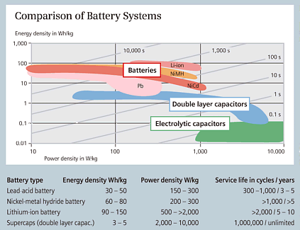



Depois de efectuado um breve estudo as baterias, decidimos utilizar a família de baterias de lítio pelas suas características, tais como potencia, autonomia, e tempo de carga.

Das baterias de lítio escolheria as “***lithium-titanate battery***”, mas estas ainda se encontrão em desenvolvimento, pois estas efectuam um carregamento mais rápido, pelo que iremos escolher as “***Lithium-ion polymer batteries***”, pois estas tem uma eficiência de carga/descarga de 99.8%, e tem maior capacidade de corrente de descarga em ralação a outras baterias de lítio.

# Tipologia de controlo e monitorização - proposta de solução

O sistema de gestão de baterias BMS pode ser dividido em 3 módulos, funções que tem de desempenhar:

1) Unidade de Monitorização das Baterias

2) Unidade de Controlo das Baterias

3) Infra-estrutura de Comunicações

## Unidade de Monitorização das baterias

É responsável por determinar o estado de cada célula, calculando o SOC (State of Charge).

O SOC é determinado fazendo integrar o valor da corrente medida pelo decorrer do tempo (influenciada por muitos factores que condicionam o desempenho das células) e subtraindo esse resultado pela capacidade máxima que bateria tem quando está completamente carregada.

É responsável também pela aquisição dos sinais a medir (tensão, corrente temperatura), e respectiva multiplexagem, de modo a rentibilizar melhor a utilização de dispositivos como conversores A/D.

É responsável também pela definição dos limites de operação das células, como por exemplo um limite máximo de temperatura, para o qual as respectivas células devem ser desligadas.

É também responsável por fornecer os sinais de controlo à "Unidade de Controlo das Baterias".

São as referências/entradas desse sistema, para o qual ativará os circuitos de potência, circuitos de proteção ou também de carga/descarga.

Unidade de Controlo das Baterias

É responsável por todos os circuitos de potência.

Fornece todos os sinais de controlo que envolvem o processo de carregar as baterias e também o controlo/balanceamento célula a célula.

As funções desta Unidade são:

- Controlar a tensão e corrente do circuito de carga que alimenta a bateria

- Conseguir um balanceamento célula a célula, de forma a igualar um mesmo valor de carga em todas as células que constituem a bateria

- Isolar a bateria durante condições de falha ou de alarme (por exceder limites excedidos que foram indicados pelo utilizador)

- Conseguir aproveitar a energia da travagem regenerativa para as baterias (DC/DC reversível)

- Conseguir rejeitar a energia da travagem regenerativa quando a bateria está completamente carregada.

Infra-estrutura de Comunicações

Normalmente é implementada uma rede CAN que permite interagir com todos os elementos que constituem o sistema BMS.

No entanto podem ser usadas outras configurações.

## Tipologias de Implementação de BMS

* Centralizada
* Distribuída
* Modular

Centralizada:

Existe uma Unidade de Controlo Central (Mestre) que implementa todas as funções. Retira a necessidade de existir uma infra-estrutura de comunicações, por existirem ligações ponto-a-ponto (cablagem) em cada célula.

Distribuída:

Existe um escravo associado a cada célula que a monitoriza, balanceia e também comunica com uma entidade Mestre.

Traz fiabilidade ao processo, mas exige um número elevado de circuitos/ placas, igual ao número de células.

Modular:

Existem entidades Escravo, que controlam várias células, permitindo uma organização em módulos.

Estes escravos comunicam com o Mestre e este, recolhendo a informação de todos, tem acesso ao estado global da bateria.

Tem a vantagem de ter escravos que podem estar associados a mais do que uma célula (melhor que Distribuída).

A desvantagem reside nas comunicações Mestre-Escravo, que são difíceis de implementar num automóvel.

## Proposta de Solução

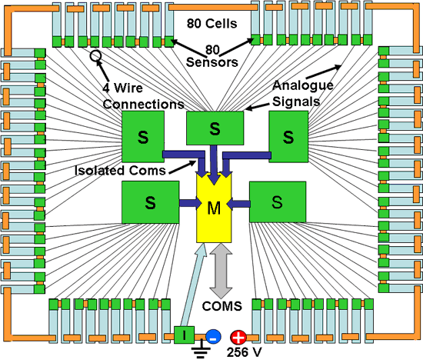

De todas as tipologias, a solução mais prática deverá ser a Modular.

Permite que existam Escravos, responsáveis por módulos – nº limitado de células.

Fazem a monitorização e reportam-na à entidade Mestre.

Escravos:

**Compra de um sub-sistema "dedicado"**

Existem no "mercado" sistemas já integrados que executam as funções de monitorização/protecção de um nº limitado de células em série.

**Integrado bq76PL536-Q1 – Texas Instruments**



Este integrado *bq76PL536-Q1* tem um funcionamento semelhante aos anteriores.

Permite ligar menos células: 3 a 6, apresenta vantagens na infra-estrutura de comunicações.

Tem a vantagem de permitir que vários integrados possam ser "empilhados" verticalmente num barramento comum de comunicações SPI.



O fabricante oferece um módulo de avaliação "**bq76PL536 EVM**".

Tem três bq76PL536-Q1 já empilhados verticalmente numa placa "impressa" PCB, o que permite a ligação de 18 células.

Este módulo oferece um kit de programação dos IC's e também um software de teste, que permite a amostragem do funcionamento do módulo.

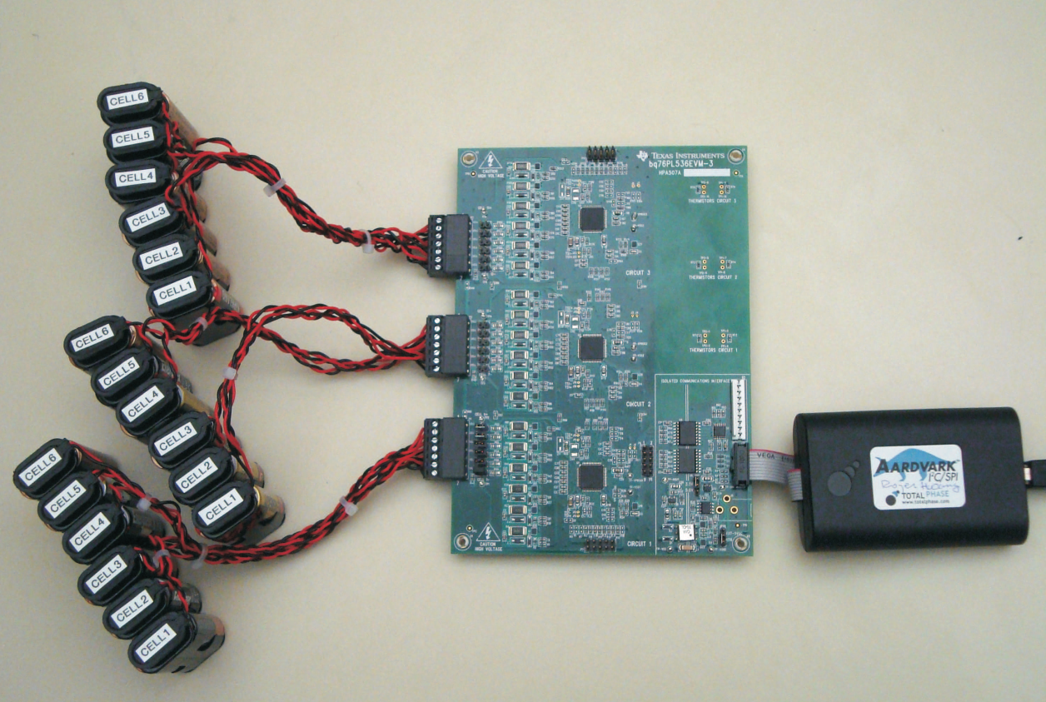

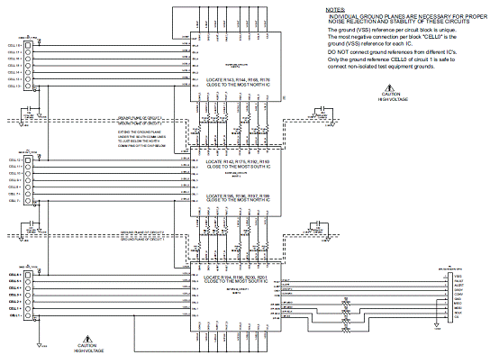

Uma solução seria a utilização do módulo **bq76PL536 EVM.**

No entanto, embora tenha uma placa PCB já preparada para a aplicação de células duma bateria de um ambiente automóvel, o funcionamento desta é de grande complexidade.

Uma melhor solução passaria por um integrado que fosse mais fácil de utilizar.

**DS 2438 - Maxim**

Este integrado fornece várias funções desejáveis numa unidade de Monitorização de baterias:

* Atribuir um endereço a um IC
* Um sensor de temperatura interno que torna desnecessária a existência de termístores em baterias;
* Dois conversores A/D para medir a tensão e corrente na célula.
* Um acumulador que interpreta as cargas/descargas de corrente, com base numa tensão medida entre o neutro da bateria e o neutro da fonte que alimenta o IC. Essa tensão é monitorizada e integrada.

A informação é transmitida numa interface de 1-Wire, pelo que para fazer a comunicação com o uControlador Central (Mestre), precisa apenas de 1 fio (mais o GND)

Desta forma, é possível ter informação de cada célula que constitui a bateria, sendo que cada célula irá consistir apenas em 3 conectores: a tensão da célula e o correspondente neutro, e a interface 1-Wire.

Como é possível endereçar cada IC, vários integrados podem existir no mesmo barramento 1-Wire.

No entanto, as características do conversor A/D tem uma limitação até 10.23V, pelo que à partida, só poderiam ser ligados grupos com máx de 2 células do tipo Li-On ou então grupos com o máx. de 6 células do tipo Niquel.

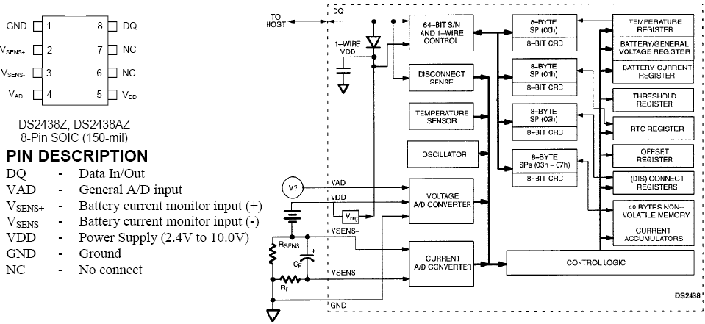

Este IC apresenta um funcionamento mais simples que o **módulo bq76PL536 EVM** da Texas pelo que representaria uma melhor solução.

Contudo, este IC não está projetado para aplicações automóveis, apenas está preparado para aplicações com ambientes menos “agressivos” como fazer a monitorização da bateria de um telemóvel ou de um computador portátil.

Para preparar este IC para o ambiente automóvel, seria necessário projetar circuitos de isolamento (ex. recorrendo a isoladores óticos).

Mas esse tipo de isolamento representaria um custo acrescido para o projeto, pelo que não seria de todo uma solução viável a aplicação deste tipo de IC’s num automóvel.

No entanto, numa perspetiva de aprendizagem e também de familiarização com o funcionamento de IC’s de monitorização de células, o integrado **MAXIM DS 2438** é proposto para o projeto.

**BQ 2019 – Texas Instruments**

Este integrado não oferece as mesmas funcionalidades que o Maxim DS2438.

Tem a desvantagem de, para além de não medir a tensão da célula, permite ligar apenas 1 célula de Li-On ou então um grupo com o máx de 3 células de Niquel.

Este integrado não serve para o projeto.

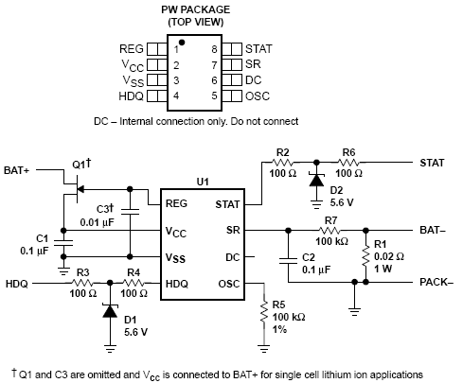

**BQ 26221 – Texas Instruments**

Este integrado já oferece as mesmas funcionalidades que o Maxim DS2438.

Mede a tensão, temperatura e corrente.

No entanto, não tem a capacidade de endereçamento que o Maxim DS2438 oferece, de modo a ter vários IC’s numa linha partilhada de comunicações.

A impossibilidade de ligar vários IC’s deste tipo na mesma linha de comunicações 1Wire faz com que cada BQ26221 tenha de ter a sua própria linha de comunicações, independente dos restantes.

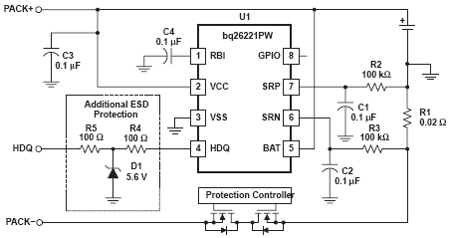

O integrado **BQ 26221** é proposto para o projecto.

## Controlador Mestre:

Como cabe ao Controlador Mestre o acionamento/controlo dos circuitos de potência dos Conversores AC/DC ou dos conversores DC/DC, há que ter em conta o nº de canais PWM que este circuito terá de ter.

Também é preciso atender ao nível de carga de processamento que esta entidade terá de receber/controlar dos vários escravos que terá de coordenar.

É responsável também pela execução da tarefa de balanceamento e também pela proteção das células, com base na informação recebida pelos escravos.

No entanto, cada célula vai estar necessariamente associada a um nº interruptores.

Surge a necessidade do Mestre conseguir atuar sobre os vários interruptores, de maneira a conseguir ligar/desligar uma determinada célula e também controlar o circuito de balanceamento.

O controlo de cada interruptor poderia ser feito por uma saída do tipo digital (ON/OFF).

Para um número tão elevado de saídas digitais requeridas, surge a necessidade de um módulo de saídas digitais que atenda a este propósito.

Em termos da compatibilidade de comunicações, este uControlador tem todas as capacidades para comunicar com os IC’s de monitorização mais simples que foram propostos (Maxim DS2438 + Texas bq26221), na medida em que a interface de comunicação com estes dispositivos é feita com base numa porta digital.

Para o IC de monitorização mais complexo, módulo EVM bq76pl536, a comunicação é feita num barramento SPI, pelo que, o uControlador teria que implementar esse tipo de comunicações.

O uControlador proposto é o: TMS320F28035 (DSP's do laboratório I103)

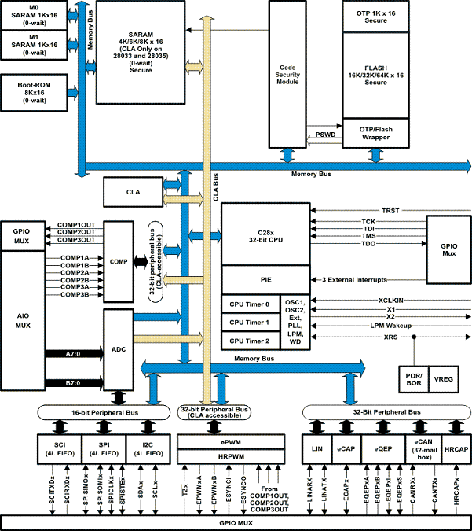

# Balanceamento, carregamento e aquisição

Num sistema BMS para além da monitorização e protecção das baterias, há que garantir que estas vão trabalhar à sua potência máxima quando preciso e que o seu tempo de vida é prolongado ao máximo. Para garantir estes objectivos será necessário que o sistema inclua as funções:

**Protecção das células** –Se a bateria operar fora das condições para as quais foi projectada vai-se estragar e os custos de substituição da mesma podem ser elevadíssimos. Sendo que o objectivo é que estas baterias operem no interior de um veículo em que as condições são hostis, será necessário ter muita atenção a este ponto.

**Controlo do carregamento** – O carregamento indevido das baterias vai estragá-las.

**Determinação do estado de carga** – É necessário conhecer o SOC (state of charge) de cada célula para garantir o balanceamento das baterias para um desempenho óptimo.

**Determinação do estado de saúde –** É necessário conhecer o SOH (state of health) de cada célula pois esta pode estar a contribuir para uma má performance do sistema, ou necessitar de manutenção ou de ser substituída.

**Balanceamento das células** – Para prolongar o tempo de vida das células é feito um balanceamento das células na medida em que se compensa as células mais fracas igualando a carga em todas as células. Deste modo as células mais fracas não estarão sujeitas a um maior *stress* que conduziria a que se estragassem.

**Histórico** – Manter um histórico do número de ciclos, tensões máximas e mínimas, correntes de carga e descarga máxima e mínimas, e temperaturas registadas seria interessante para posterior avaliação do sistema.

Um sistema BMS em ambiente automóvel é um sistema muito exigente que tem que interagir com outros sistemas e que tem que trabalhar em tempo real mudando rapidamente as condições de carga e descarga sendo para isso também necessário que se consiga aceder aos sinais necessários em tempo real ou muito reduzidos. Para que se possa carregar um conjunto seleccionado de células pois já há células completamente carregadas, adquirir tensões de várias células, ou por exemplo remover uma bateria do sistema em caso de avaria será necessário projectar o circuito das baterias com um elevado dispositivos de comutação onde forem necessários.

As baterias de lítio a usar devem ser largas e devem ser ligadas em série para cumpriremcom o requisito de fornecer uma tensão elevada.

As leituras em cada célula de tensões e temperatura serão feitas por um integrado, LTC6802-2, sendo que a leitura da corrente poderá ser feita com um LEM de corrente e devido condicionamento do sinal para leitura num ADC. Uma posterior leitura destes sinais será feita pelo cérebro.

Para permitir que uma bateria esteja ligada ou desligada do sistema, caso esteja estragada, serão necessários 2 interruptores que serão comandados pelo cérebro.



Circuito para colocação de células fora de serviço

Para que estas baterias estejam em funcionamento e todas ligadas em série será necessário que S1, S3 e S5 estejam fechados enquanto S2, S4 e S6 abertos. Se fosse necessário remover por exemplo a bateria 2 devido a defeito seria necessário abrir S3 e fechar S4 de modo que B1 ficasse em série com B3 e B2 desconectado.

Para o balanceamento das células existem alguns esquemas que apresentam diferentes tempos de carga, diferente eficiência e custo.

Balanceamento activo consiste em carregar as células com menor carga a partir da energia de células mais carregadas. Dois métodos de balanceamento activo são: Charge Shuttle (Flying Capacitor) Charge Distribution e Inductive Shuttle Charge Distribution.

***Charge Shuttle (Flying Capacitor) Charge Distribution*** – consiste num condensador comutado sequencialmente por todas as células fornecendo carga das células mais carregadas para as menos carregadas. Este método pode ser acelerado se for programado para uma repetida transferência de energia da célula mais carregada para a menos carregada. À medida que as cargas se aproximam a eficiência diminui, sendo um método complexo com custos elevados.

***Inductive Shuttle Charge Distribution*** – consiste na ligação do primário de um transformador ao pack de baterias e nos enrolamentos do secundário que se ligam sequencialmente a cada célula transferindo a energia por pulsos. Este método evita o problema das pequenas diferenças de tensão entre as baterias existente no método anterior, sendo muito mais rápido. Obviamente que o enrolamento do secundário deve ser bem dimensionado.

Existe várias técnicas de **balanceamento passivo**. A técnica dissipativa procura as células mais carregadas e dissipa energia numa resistência de *bypass* até que a sua carga seja igual às células mais fracas. Outra técnica consiste em parar o carregamento de todas as células quando há uma célula que está completamente carregada, e depois descarregá-la até que haja um equilíbrio com as células mais fracas. Uma outra técnica consiste em carregar todas as células até ao máximo, limitando a tensão máxima aplicada a cada célula e deixando de carregar cada célula quando esta atinge esta tensão. Estes métodos são de baixo nível, e o uso de correntes de *bypass* implica tempos muito longos, energia é desperdiçada e a performance está limitada pelas células mais fracas. Os seus custos são baixos.

Para o carregamento das células destacam-se três métodos, **corrente constante/tensão constante, charge shunting** e **charge limiting**.

**CC/CV (constant current/ constant voltage)** é o método mais adequado para o carregamento de baterias de lítio sendo o método mais rápido para o carregamento total da carga sendo complicado de implementar. Inicialmente aplica-se pulsos periódicos corrente constante até que a célula atinja a sua tensão máxima, tendo o cuidado de monitorizar o valor de tensão para que não haja sobre carregamento. A partir do momento em que atinge a tensão máxima, vai-se, manter esta tensão monitorizando a corrente até que esta se anule, momento em que se completa o processo de carregamento. Para um bom controlo de corrente e tensão serão necessários interruptores rápidos e de alta corrente.

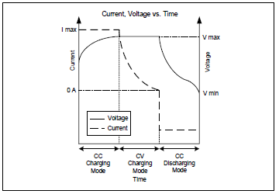

Evolução Corrente/Tensão durante carregamento CC/CV e descarregamento em CC

**Charge shunting** consiste em elevar a tensão de todas as células até à tensão nominal de uma célula em bom estado e assim que uma célula atingir esta tensão, a corrente passará apenas pelas células que não estão completamente carregadas até que atinjam a tensão nominal. Este método é rápido e permite um armazenamento máximo de energia apesar de precisar de interruptores de alta corrente e de resistências de potência elevada.

**Charge limiting** é um método muito fraco que limita o funcionamento das células a uma janela de valores de tensão. Estas apenas irão carregar até que uma atinja o valor máximo e irão funcionar apenas enquanto pelo menos uma não descarregar até que atinja o valor mínimo.

O método escolhido para balanceamento será o *Inductive Shuttle Charge Distribution* devido ao seu bom e rápido funcionamento assim como menores custos associados. O método *CC/CV* aliado ao *charge shunting* é uma boa opção para o carregamento, aplicando-se o *charge shunting* às células totalmente carregadas, apresentando no entanto alguns custos relevantes e alguma energia dissipada. Na figura seguinte está presente a arquitectura de carregamento de um pack de dez baterias que inclui tanto carregamento CC/CV como *charge shunting.*

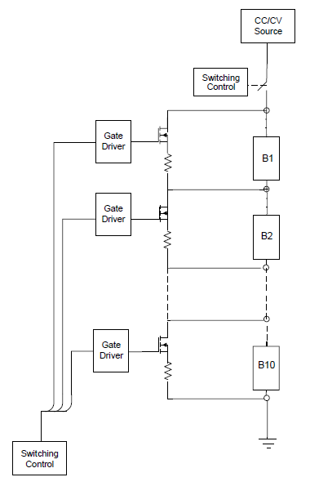

Arquitectura de carregamento

Pode-se concluir que serão necessários três dispositivos de comutação por cada bateria.

# Conversores de potência

Uma parte importante de um *Battery management system* é naturalmente a conversão de potência, por um lado para fazer a interface entre a as baterias e o barramento DC e por outro para o carregamento da bateria a partir de uma fonte externa.

Assim, será necessário de desenvolver um conversor DC/DC para a conversão de potência entre as baterias/Super Condensadores e o barramento DC que possui uma tensão mais elevada do que o *output* das baterias. Para o caso do carregamento das baterias a partir de uma fonte externa, será necessário um conversor AC/DC assumindo que a fonte externa em questão é a convencional rede doméstica monofásica, $\sim$ 230V, 50Hz. Neste caso o carregamento pode ser muito lento uma vez que a potencia desenvolvida pela rede monofásica é baixa. Para um carregamento mais rápido seria necessário mais potencia, uma solução seria por exemplo o desenvolvimento de um conversor AC/DC trifásico, permitindo assim uma alimentação a partir de uma linha trifásica.

## Conversor AC/DC, topologias

Existem várias tipologias de conversores AC/DC com diferentes objectivos, dependendo da gama de tensão que se pretende na saída assim como da potência associada, a topologia a adoptar varia assim como a sua complexidade.

A primeira consideração a ter para a implementação de um conversor AC/DC é a sua conformidade com a norma IEC 6100-3-2, que limita o conteúdo harmónico e introduzido na rede por parte do equipamento electrónico e exige um FP unitário.

O rectificador standard constituído por uma ponte de díodos seguido por um filtro possui performances que não são de todo aceitáveis relativamente ao que respeita à norma IEC 6100-3-2. Assim, será necessário implementar um conversor DC/DC a seguir ao rectificador de modo a que o controlo associado dê forma à corrente de acordo com a sua referência. Ou seja, para o valor de corrente e tensão desejado na saída a forma da corrente na entrada deve ser o mais próximo possível de uma sinusóide em fase com o sinal da corrente, o conversor de correcção do factor de potência deve emular uma resistência vista pela rede. [1]

Tendo em conta a norma IEC 6100-3-2, serão apresentadas em seguida varias tipologias de conversores para PFC assim como as características que lhes estão associadas.

**Conversor Boost**

O conversor Boost é um conversor bastante simples e que proporciona correntes de entrada com pouca distorção tendo em conta diferentes tipos de controlo.

Na figura seguinte é possível ver o circuito típico de com conversor AC/DC boost:

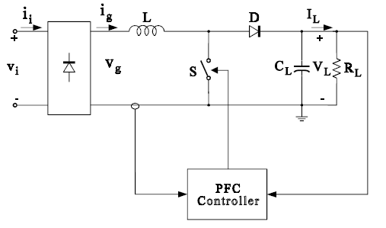

Existem vários tipos de controlo com o objectivo de tornar este conversor boost um PFC os mais utilizados são descritos seguidamente:

No **controlo de corrente de pico** o transístor é ligado a frequência constante por um sinal de relógio e desligado quando a soma entre a rampa positiva da corrente na bobine e uma rampa externa atinge um valor de referencia sinusoidal de corrente. Na figura seguinte é possível ver a forma de onda da corrente associada a este controlo:

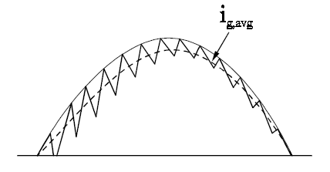

As desvantagens deste tipo de controlo são por um lado a necessidade de uma rampa de compensação para duty cycles superiores a 50% e por outro lado é um controlo muito sensível a ruído de comutação. [1]

No **controlo de média de corrente** a corrente na bobine é medida e filtrada por um amplificador de erro que controla um modulador PWM, assim, o ciclo da corrente de entrada tende a minimizar o erro entre a média da corrente de entrada e a referencia, é possível ver a forma de onda da corrente deste tipo de controlo na figura seguinte: [1]

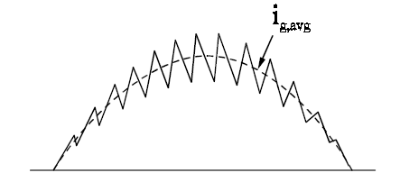

Este tipo de controlo permite uma melhor forma de onda da corrente de entrada, no entanto possui a desvantagem de se ter de medir a corrente na bobine assim como a necessidade de se utilizar um amplificador de erro que deve ter em conta os pontos de operação durante cada ciclo.

Outro tipo de controlo para o AC/DC boost é **o controlo por histerese** com recorrência a duas referências de correntes sinusoidais. Neste caso, o transístor é ligado quando a corrente na bobina cai para baixo do valor de referência mínimo e é desligado quando esta corrente a tinge o valor de referência máximo, assim a forma de onda deste controlo é a seguinte: [1]

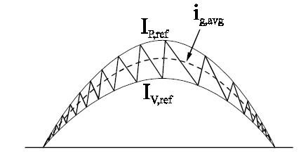

Esta tipologia de controlo proporciona formas de onde da corrente de entrada com pouca distorção, mas a frequência variável na actuação dos transístores, assim como a necessidade de medir a corrente na bobine constituem duas desvantagens.

O conversor boost possui um bom desempenho no que toca à correcção do factor de potência quando associado a técnicas de controlo como as descritas acima, no entanto só poderá ser utilizado como carregador de uma bateria de um vec caso a tensão das baterias seja superior à tensão de pico proporcionada pela rede, caso seja necessária uma tensão abaixo desse valor outras tipologias devem ser utilizadas.

**Conversor Buck**

Oconversor Buck é uma solução para o caso em que a tensão das baterias seja inferior à tensão de pico da alimentação AC, a tipologia deste conversor é a seguinte:

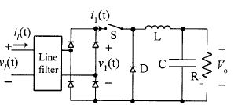

Assim como no caso do conversor boost, é necessário que o controlo seja projectado com o objectivo de integrar um PFC caso contrário esta topologia por si só não tem boas performances nesse sentido.

Um controlo utilizado nesta situação passa por minimizar o erro de tensão através da produção de um sinal de controlo á saída de um controlador PI. A referência de corrente é proporcional à saída do PI multiplicada pelo sinal da tensão com o objectivo de se obter uma referência sinusoidal. Por ultimo a referencia é comparada com o valor de corrente na bobine, e o sinal de erro é compara com um dente de serra de frequência variável com o objectivo de se gerar uma onda PWM para controlo dos transístores. [2]

**Conversor Buck-boost**

Este conversor é constituído por um conversor buck e um conversor boost em cascata, o faz dele um conversor bastante versátil um vez que permite uma grande gama de tensões na saída, estas podem ser inferiores ou superiores à tensão de pico da alimentarão AC. A topologia do conversor buck-boost é visível na seguinte figura, com a particularidade de este possuir dois transístores para um controlo mais eficaz.

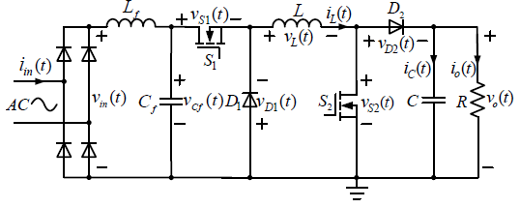

Neste caso são utilizados dois ciclos de controlo independentes, uma para a corrente e outro para a tensão, o ciclo de controlo de tensão é utilizado para regular a tensão de saída do conversor e o ciclo de controlo de corrente é utilizado para controlar a referencia da corrente na bobine, de modo a moldar a forma de onda sinusoidal e em fase com a tensão de modo a obter o factor de potência unitário. [3]

Existem ainda mais conversores que podem ser utilizados com correctores do factor de potência como é o caso do Flyback, do Cuk e do Sepic. Estes conversores são eficazes mas bastante mais complexos, uma vez que permitem a bi-direcionalidade. No entanto, uma vez que os conversores acima descritos respondem à partida à necessidade de alimentação das baterias de um veículo eléctrico e a correcção do factor de potência pode ser bastante próxima da unitária, qualquer dos conversores acima descritos é uma escolha aceitável nesse sentido, uma vez que a bi-direcionalidade é uma característica não necessária neste caso. A única questão que os diferencia poderá ser apenas a gama de tensão de saída que será necessário obter.

## Conversor DC/DC, topologias

A primeira característica a ter em conta na escolha de uma topologia DC/DC para interface entre a bactéria/UC e o barramento DC é naturalmente a propriedade da bi-direccionalidade. Para além disso o conversor deve ser capaz de elevar a tensão num sentido dado que geralmente o barramento DC se encontra a uma tensão mais elevada do que o output das baterias. Já no sentido contrario, o conversor deve ser capaz de abaixar a tensão e drenar a corrente proveniente da frenagem regenerativa do motor para os ultracompensadores ou para as baterias. Assim, de seguida são apresentadas algumas das topologias mais utilizadas em veículos eléctricos:

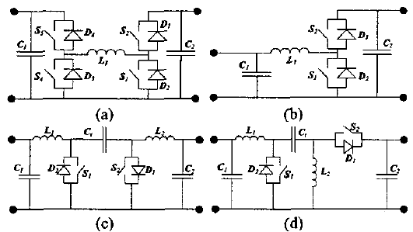

Em (a) temos o conversor buck-bost em cascata, em (b) temos o conversor em meia ponte, em (c) o conversor Cuk e em (d) o conversor SEPIC/Luo. [4] Em, [4] são relacionadas as topologias em termos de D e correntes em todos os componentes, sendo que as topologias Cuk e Sepic são as que possuem os valores de corrente maiores. Assim, o conversor em meia ponte será o mais adequado aqui dado a sua eficiência e o facto de possuir menos componentes passivos.

Por fim, é apresentada a arquitectura de interligação entre a bateria de ultracompensadores, as baterias e o barramento DC. Tendo em conta que é necessário dois conversores um para cada uma das partes que são associadas em paralelo, os UCs e as baterias [5]:

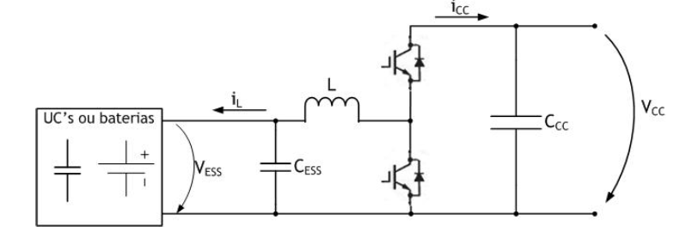

# Referências

[1] L. Rossetto, G. Spiazzi, P. Tenti, CONTROL TECHNIQUES FOR POWER FACTOR CORRECTION CONVERTERS, University of Padova,

[2]<http://ijeit.org/index_files/vol2no1/POWER%20QUALITY%20IMPROVEMENT%20IN%20A.pdf>

[3] <http://ieeexplore.ieee.org/stamp/stamp.jsp?tp=&arnumber=5944581>

[4] <http://ieeexplore.ieee.org/stamp/stamp.jsp?tp=&arnumber=1210630>

[5] Rocha, Tiago. Sistema de Alimentação de um VEC (Veículo Eléctrico de Competição). Dissertação, 2011

[6]<http://en.wikipedia.org/wiki/Rechargeable_battery>

[7]<http://en.wikipedia.org/wiki/Lithium_ion_battery>

[8]<http://en.wikipedia.org/wiki/Lithium_ion_polymer_battery>

[9]<http://chemwiki.ucdavis.edu/Analytical_Chemistry/Electrochemistry/Voltaic_Cells/Case_Study%3A_Battery_Types>

[10]Documentos que se encontrão na Dropbox em EAUT.11\Bibliografia

[11][www.cars21.com/files/papers/Bosch-153.pdf](http://www.cars21.com/files/papers/Bosch-153.pdf)

[12]<http://www.siemens.com/innovation/en/publikationen/publications_pof/pof_fall_2007/materials_for_the_environment/energy_storage.htm>

[13]<http://www.hitachi.com/rev/1998/revoct98/r4_108.pdf>

[14]<http://en.wikipedia.org/wiki/Okinawa_Yanbaru_Seawater_Pumped_Storage_Power_Station>

[15]<http://wikipedia.org>

[16]<http://www.mpoweruk.com/bms.htm>

[17]<http://www.mpoweruk.com/balancing.htm>

[18]<http://itee.uq.edu.au/~aupec/aupec04/papers/PaperID160.pdf>